FICHE DE JEU

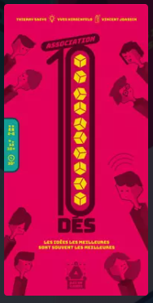 | Association 10dés
 | Editeur : Act in Game (2020)  Distributeur : Blackrock Games | Auteur(s) :  Thierry Saeys  Yves Hirschfeld  Illustrateur(s): Cédric Michiels | Nombre de joueurs :  de 2 à 8  Mise en place : 5 min  Durée : 30min | Prix : 23€
Intelligence principale | Linguistique : vocabulaire  Discrimination visuelle - concentration
Intelligences secondaires | Naturaliste
ESAR  (facette F facultative) | - Jeu de langue (A410)  - Images mentales (B202)  - Pensée représentative (B203)  - Créativité productive (C317)  - Jeu compétitif (D301)  - Connaissance personnelle (F401)  - Reconnaissance sociale (F402)

Compétences | Vocabulaire – Expression – Orthographe
 | Ressources nécessaires (vocabulaire – écoute – entraide)
Support vidéo – la règle | https://www.yout-ube.com/watch?v=6WB9RxsDOQU
Contenu de la boite | - 24 dés  - 2 pions Équipe  - 1 plateau recto-verso avec le Mode Coopératif et le Mode Compétitif
Règle | Voir farde ou  https://www.association10des.online/wp-content/uploads/2020/08/A10D-Rules-FR-web.pdf
But du jeu | Dès le lancer des dés, tous les joueurs mettent leurs neurones en action pour trouver une association d’idées grâce aux différents mots inscrits sur les dés. Une association c’est un mot, un lieu, un personnage, un titre... Tout est possible, il n’y a aucune limite aux idées !
Intérêts didactiques | Vocabulaire – Champs lexicaux  Collaboration – coopération
Propositions d’adaptation | L’application intègre un chrono  Comptabilise les points  - Pour simplifier le jeu en mode compétitif, augmentez le temps disponible  - Pour simplifier le jeu en mode coopératif, laissez la possibilité de faire deux propositions avant la pénalité (deux indices sont donc donnés).  - Pour simplifier le jeu en mode compétitif, ne tenez pas compte du nombre de dés indiqué sur le plateau et ne prenez que 2 dés à associer.  - Créez des dés avec le vocabulaire traité en classe afin de le travailler.  - Utilisez la moitié du plateau de la version compétitive pour la version coopérative : le jeu peut alors se faire par étapes dans le nombre de dés à associer. Cela donne une progression plus  claire dans la difficulté d’association  - les élèves pouvaient avoir des difficultés à  ➜ trouver des idées : élaborez des brainstormings pour créer des champs lexicaux  ➜ visualiser les dés à associer : limitez le nombre de dés dans la piste et/ou permettez d’aligner les dés dans un ordre précis  ➜ trouver un mot  ➜ se mettre d’accord en équipe et/ou à donner son idée  ➜ prendre l’initiative d’une association d’idée : un tour de jeu peut être imposé
Mécanismes ludiques | 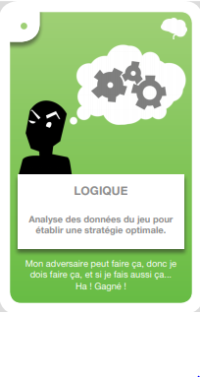  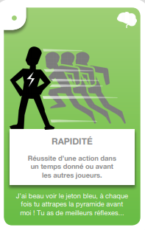  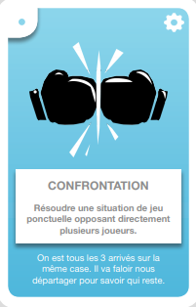  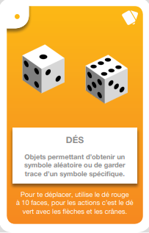  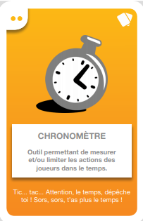
Pitch | Vous aimez les jeux de mots à la « Codenames » ? Les associations d’idées ? Les liens à trouver entre des mots dans le genre de l’épreuve finale de Fort Boyard ? Alors vous risquez bien d’adorer Association 10 Dés ! La règle propose deux modes de jeu distincts: par équipes pour des parties acharnées et tendues… ou en coopération pour des moments plus zen, déjà possible dès 2 joueurs.  Par définition, une idée n’a pas de limite: un mot, un personnage, un titre, une expression: tout ce que voulez ! Mais pour scorer, il faudra que votre idée soit trouvée par vos partenaires. Et là ça devient chaud parce qu’il faut être sur la même longueur d’ondes !
Jeux rencontrant le même objectif | Codenames – Just One – La Fiesta de los muertos

